中国科学院大学2022-2023学年
北京集中教学校区研究生新生入学须知
亲爱的同学：
祝贺你被录取为中国科学院大学研究生！
集中教学学生迎新及报到的相关事项和要求，将在中国科学院大学迎新服务网（http://welcome.ucas.edu.cn/index.php/zh-cn/）上发布、更新，请注意随时关注和登录迎新网站。
经学校研究决定，在中关村校区参加集中教学的研究生新生报到时间及时间安排如下：
中关村校区，8月19日9:00－11:00，中关村东路80号青年公寓EF通道办理公共管理与政策学院公共管理硕士 （MPA）新生报到。（学校、学院开学典礼时间另行通知）
新生所属院系等事宜详情请在8月初登录中国科学院大学迎新服务网（新生本人信息）查询。
为方便学生接收有关信息推送，在线咨询相关问题、在线申请成绩单、在学证明等业务，请新生在入学前（8月1日——4日之间）关注中国科学院大学企业微信号。具体关注流程请见以下链接：https://welcome.ucas.edu.cn/index.php/zh-cn/tzgg/80-2022-06-21-06-09-05
其他具体事宜，请见附件。也可到迎新服务网查看；其他未尽事宜，将另行通知，请随时关注迎新网信息。
请勿提前来校。有特殊原因不能按时报到，请及时与所在研究所、院系联系并提出书面申请，经批准后可延后报到。报到时间最多推迟10个工作日，逾期将取消入学资格。
中国科学院大学MPA教育管理中心
2022年7月4日
*报到程序（疫情防控要求另行通知）
1.报到确认：工作人员核实新生报到资格无误后，在报到系统中标注该生为“已报到”，打印并发给新生报到单。
2.报到处领取资料袋，找到红色学生证一本——粘贴携带的证件照片并填写信息——提交报到处老师。
注：
1.新生发现本人基本信息有误的，在报到后一周内由所在院系汇总登记，统一到学生处办理校正手续。
2.请及时关注学校迎新网。
3.后续最新通知将实时更新，请持续关注。
附件1：报到需带物品及准备材料
附件2：研究生收费及银行卡使用说明
附件3：入学资格审查
附件4：常用校园网络资源

附件1：
集中教学研究生自带物品及准备材料
一、请随身携带毕业证、学位证、身份证、迁移户口需要的户口卡或户口迁移证，党员组织关系介绍信、共青团团员证、校园卡等重要证件，本人近期一寸证件照2张。切勿邮寄或托运。
二、请新生务必在报到前自行登录中国科学院大学教育业务平台上传本人在学阶段照片，以免影响报到手续办理。
1.登录教育业务平台方式：
进入国科大主页（http://www.ucas.edu.cn）,点击主页顶部的[学生]，登录教育业务平台sep.ucas.edu.cn，输入用户名和密码。
登录用户名和密码，可于8月初登录迎新网站—新生本人信息查询。
2.上传路径：登录教育业务平台----学籍管理——档案管理——个人信息——学籍操作-----填写 ，上传在学照片，并请务必在“档案操作”中完善本人研究生登记表。
3.照片要求：
（1）近期（三个月内）正面免冠彩色电子证件照片
（2）图片尺寸（像素）：宽150，高210
（3）图片大小：不大于150k
（4）图片格式：JPG
（5）照片背景：单一色
（6）请不要使用PS过或美颜处理过的照片
附件2
研究生收费及银行卡使用说明
一、学生应按年度缴纳学费，3.75万/学年，共计7.5万。
二、关于银行卡的有关说明
建设银行储蓄卡办理及登记：
新生入学后，学校将通过建设银行的储蓄卡发放奖助学金、勤工助学酬金等费用，新生入学后各学年的学费、住宿费也将通过该银行卡收取。为确保顺利办理入学手续等有关事宜， 2022级新生需要提前办理好建设银行的借记卡（务必为I类储蓄卡）。
（1）如新生没有建设银行储蓄卡，可就近到中国建设银行网点办理一张中国建设银行储蓄卡I类卡，也可以选择线上办理印有学校标志性LOGO的联名卡，办理流程详见附件“国科大专属联名卡信息及办理流程”进行线上填写信息并办卡。
（2）如已经有建设银行I类储蓄卡，则无需办理新的银行卡，可以使用原建行I类储蓄卡。
（3）开学前，新生办理并确认好使用的建设银行I类储蓄卡后，需通过学校奖助系统登记好符合要求的银行卡信息。具体登记方式为：登录教育业务平台sep.ucas.edu.cn----奖助管理——卡号管理——修改卡号（教育业务平台登录账号：新生首次登录时，用户名为学号，密码为身份证号。学号可咨询各培养单位的老师，集中教学学生的信息请在8月初查询迎新网）。学生到校后也请随身携带该银行卡到校并妥善保存。
三、新生应在新学年开学前将学费和住宿费存入登记在学校奖助系统的建设银行I类储蓄卡中。国科大于开学初统一收取学费和住宿费。新生也可以在开学后登录学校sep.ucas.edu.cn平台，进入“校园支付”通过微信、网银主动交学费和住宿费。
四、参加集中教学学习的研究生新生，需在规定时间内参加学校统一组织的体检，费用约为70元。学校将在开学后通知体检费缴纳时间及方式。

附件：
国科大专属联名卡信息及办理流程

在疫情防控常态化期间，为给国科大学生提供更加优质的金融服务，方便学生缴存学杂费，本着学生自愿选择的原则，建行为国科大2022年入学新生提供专属联名卡办卡方案。
- 国科大专属联名卡介绍：

1.专属卡面：中国科学院大学与中国建设银行独家设计的卡面，带有学校标志性LOGO图案，具有永久纪念价值的珍藏版银行储蓄卡。
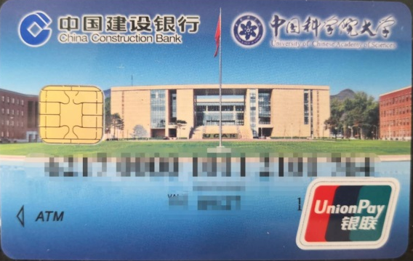
2.免费：独家专享终身免年费、小额账户管理费、手机银行转账手续费、异地存取款费用，自入学起5年免收短信提醒费。

3.境外汇款优先处理：5000美元以下的外汇到账可电话入账。
4.专属客服电话团队：学生有任何金融问题，可联系以下电话，以下电话也作为外呼电话，学生可放心接听。
建设银行北京东方广场支行：010-85188039；010-85188044； 18500438099；13051708290，可添加手机号微信，在工作时间外解答学生疑问。
！请注意：客服在电话中不会向学生索要任何验证码和个人信息、不会要求学生进行转账操作，请谨防诈骗。
二、办理流程简易说明：
如学生名下无建行卡，直接扫描二维码申请开卡；如学生名下有建行卡，想要开通联名卡，可直接扫描提交开卡申请，同时将原I类卡进行降级操作；如学生名下有I类卡，可延用原有卡片。
温馨提示：
1.查询本人持有卡片类型方法：使用任意手机号码编辑短信“CXLX#全账号”发送至95533，查看账户类型。
2.卡片升降级操作：可在建设银行APP或建行网点自助柜员机(STM）操作，如遇问题，可电话联系客服。

三、办卡操作流程：
步骤1.使用微信扫一扫，扫描下图中二维码。填写身份证号和姓名，上传身份证正面照片。
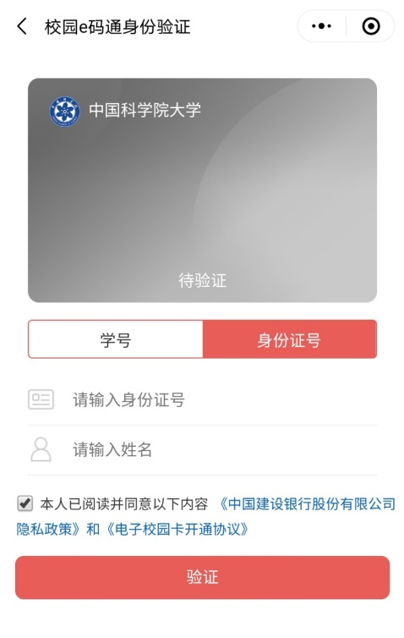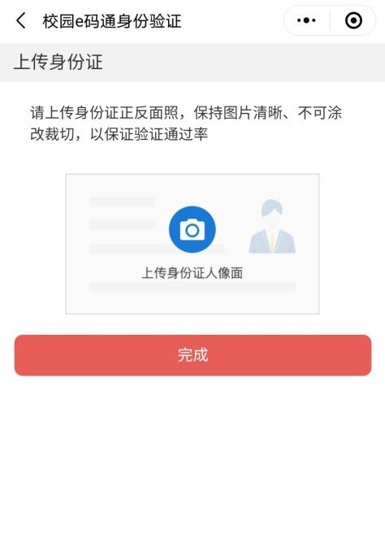
步骤2. 点击“新生银行卡申请”菜单，进入身份识别页面。

步骤3.身份识别
上传本人身份证正、反面影像，系统自动识别身份证信息并反显，学生可以手动修改信息，用户确认身份信息无误后进入下一步。
！请注意：地址信息请填写现居住地，请仔细核对地址栏为收件地址！如果填错，请添加手机号微信（18500438099），联系客服修改正确地址信息。
手机号将作为银行卡预留手机号，请确保准确。
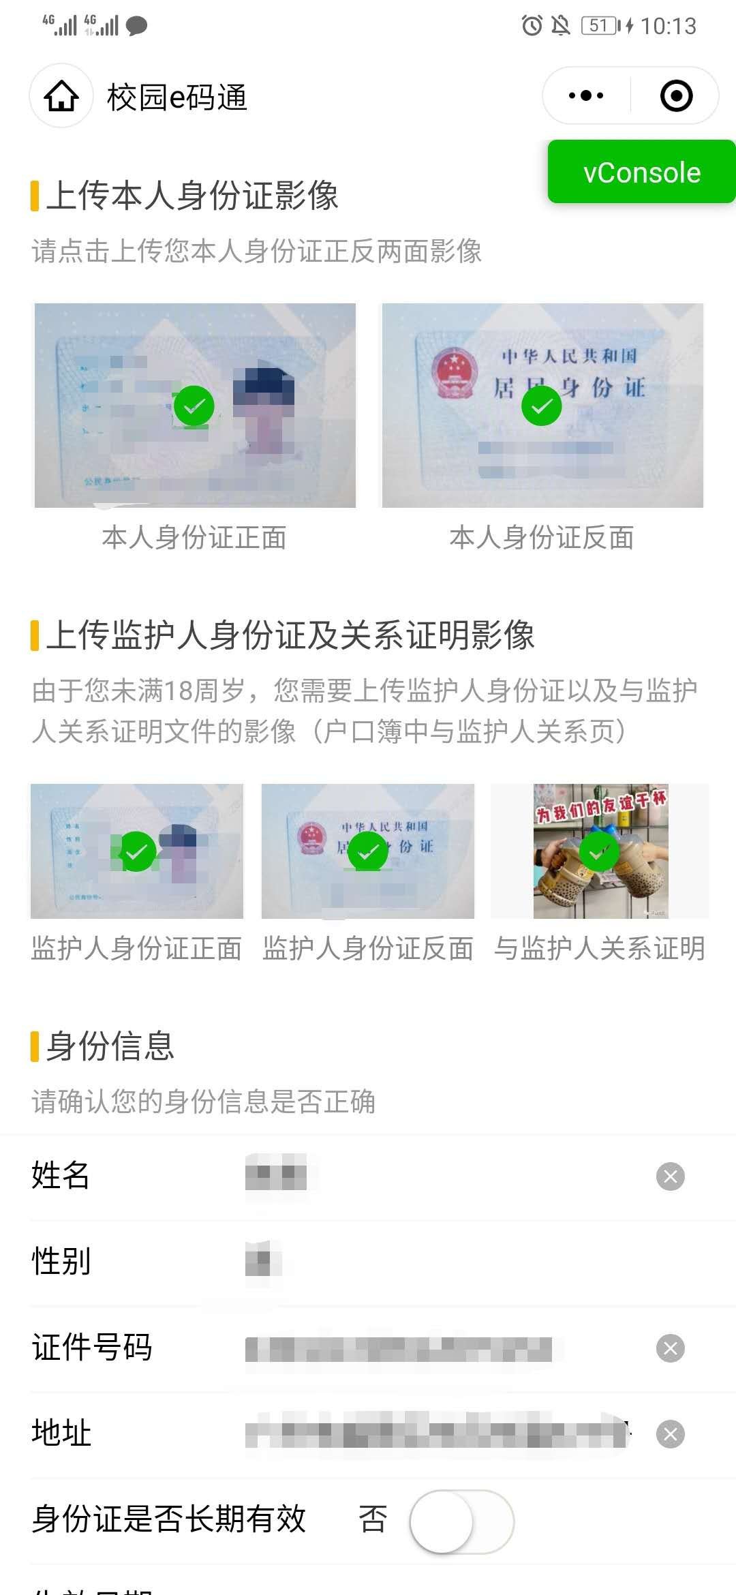
满18岁学生不上传监护人信息
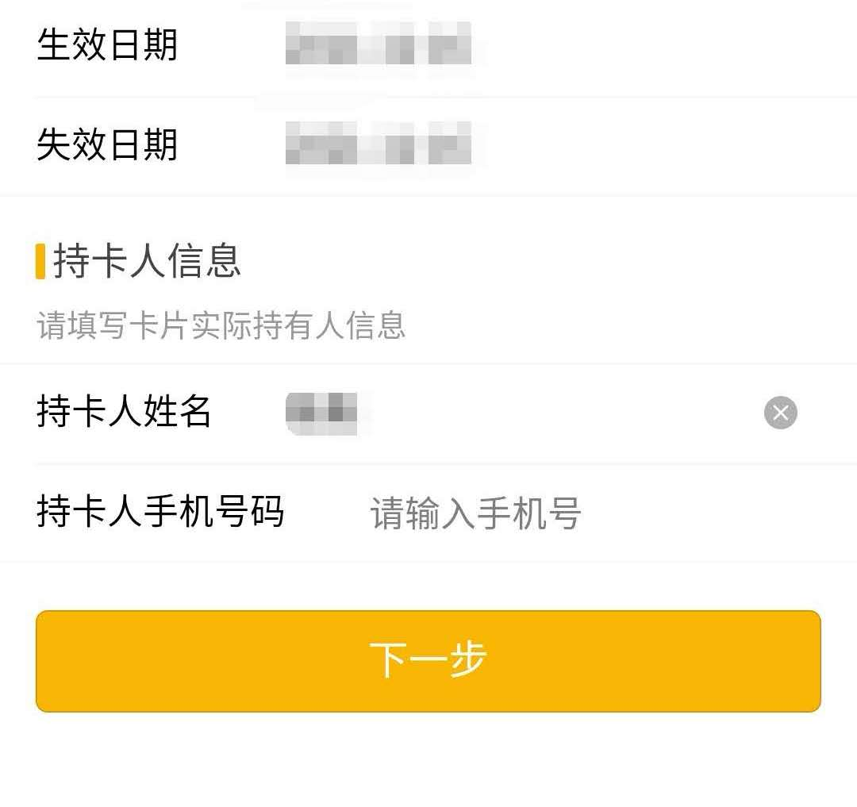
步骤4.涉税声明
在签名区域签名，签名需清晰可辨识，签完后点击保存按钮，然后点提交进入下一步。（此步骤为建设银行办卡系统固定步骤）
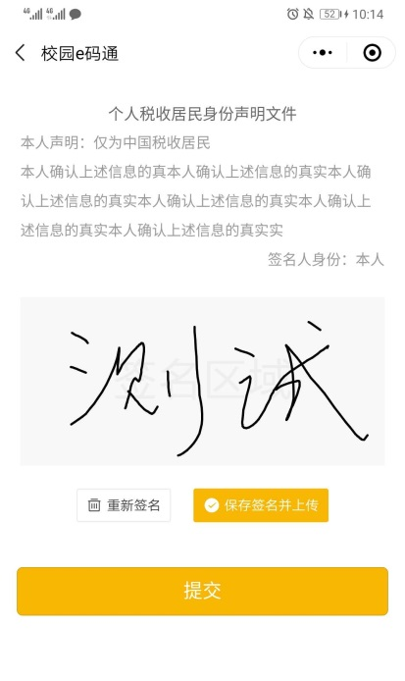
步骤5.提交申请：签名之后提交申请，提交之后，系统会提示申请结果。
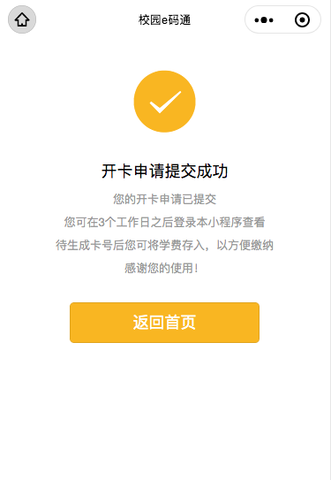
步骤6.实体卡邮寄
在提交申请后，银行进行制卡手续。实体卡约在三周后，按照学生所提供的地址，通过顺丰或EMS邮寄到学生手中。
步骤7.激活
学生可在任意时间，携带银行卡和本人身份证，至附近任意建行网点的柜台或智慧柜员机（STM），进行卡片激活。如不办理激活，新卡将无法使用。

附件3：
入学资格审查
一、审查时间：
入学报到后三个月内进行新生的入学资格审查。
二、审查范围：
国科大按照国家招生计划录取的、在中国科学院所属各个研究院、所、中心等单位及国科大校部各院系、本科部（以下简称“研究所”）接受普通高等学历教育的研究生和本科生
在集中教学校区报到的新生资格审查由各院系统一组织。
三、审查内容：
按照国家招生规定，对学生身份信息、最后学历学位证书、身体情况等方面进行全面复查。复查内容主要包括以下方面：
1.录取手续及程序等是否合乎国家招生规定；
2.所获得的录取资格是否真实、合乎相关规定；
3.本人及身份证明与录取通知、考生档案等是否一致；
4.身心健康状况是否符合报考专业或者专业类别体检要求，能否保证在校正常学习、生活。
硕士、直博新生需提供本科阶段的毕业证书原件、录取通知书、有效身份证件。
博士新生需提供硕士学位证书原件、录取通知书、有效身份证件。
本科新生需提供录取通知书、有效身份证件。
学生如因贷款等原因不能提供毕业证书/学位证书原件的，应提
交原毕业学校出具的扣发证明（原件）。
复查不合格的，经国科大批准，取消学籍；凡弄虚作假、徇私舞弊取得学籍的，视具体情况分别予以处理，情况严重的移交有关部门调查处理。
四、入学体检
学籍隶属于中国科学院各研究所、校部各院系的博士、硕士研究生、本科生均应参加入学体检。
在集中教学校区报到的新生体检由国科大统一组织。
入学体检发现患有疾病不能坚持学习的：
(一) 经二级甲等以上医院证明,在短期内可治愈的，由本人申请，经所在研究所批准和国科大备案后保留入学资格一年，保留入学资格的，不具有学籍；
(二) 在保留入学资格期内经治疗康复，须持二级甲等以上医院的健康证明，在规定时间，提出入学申请，经核实并在指定医院复查合格，确认能够坚持学习的，方可办理入学手续；
(三) 复查不合格或者逾期不办理入学手续的，取消入学资格。

附件4
常用校园网络资源
一、校园常用校园网络资源(将后缀“edu.cn”改为“ac.cn”也可以正常访问)
1.中国科学院大学主页：http://www.ucas.edu.cn/
2.教育云平台：http://sep.ucas.edu.cn/
3.招生信息网：http://admission.ucas.edu.cn/
4.就业服务信息网：http://job.ucas.edu.cn/
5.综合信息网：http://onestop.ucas.edu.cn/
6.校园服务网：http://hqfw.ucas.edu.cn
7.IT服务网：http://inc.ucas.edu.cn/
8.中国科学院大学官方微信二维码：
9.中国科学院大学学生会
9．教育业务平台相关问题，请拨打电话010-88256622.

